Autorização Para Atividade Externa
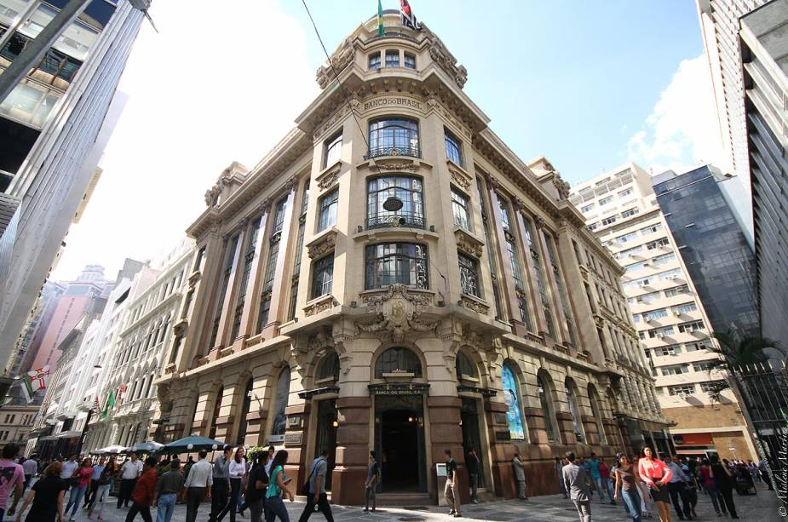
NURAP – SEDE TURMA B
Dia: 19/11/2018 - SEGUNDA
Eu, _________________________________________________________________ portador do RG _________________________________________________ _____ responsável legal do jovem ___________________________________________, portador do RG ____________ __, autorizo o mesmo a participar da atividade externa e complementar dirigida pelos monitores da instituição.

Assinatura responsável:__________________________________________________.

Exposição: 50 Anos do Realismo - Do Fotorrealismo à Realidade Virtual

HORÁRIO: 11:10
previsão: 01h30
A visita iniciará AS 11:30 SEM MONITORIA DO EDUCATIVO DO ESPAÇO.
USE ROUPAS ADEQUADAS – PARA NÃO TER PROBLEMAS, EVITE VESTIDOS, SAIAS, BLUSINHAS DE ALCINHA, REGATAS, SANDÁLIAS, RASTEIRINHAS, SHORTS, CAMISAS DE TIME (FUTEBOL NACIONAL, INTERNACIONAL, BASQUETE E OUTROS ESPORTES), CAMISA DE ESCOLA DE SAMBA OU BANDAS DE MÚSICA. DURANTE A ATIVIDADE É PROIBIDO O USO DE BONÉS, TOUCAS, GORROS E CHAPÉUS.
O LOCAL POSSUI GUARDA VOLUMES – FAVOR DEIXAR BOLSAS GRANDES, MOCHILAS E BONÊS.
As mesmas normas de convivência da Simultaneidade serão cobradas durante a atividade.
NÃO SERÁ PERMITIDO ENTRAR APÓS O INÍCIO.
ENDEREÇO: CCBB - Rua Álvares Penteado, 112 - Centro
Metrô: 2 minutos do metrô São Bento (linha azul) / 2 minutos do metrô Sé (linha vermelha)
13 minutos do Terminal Pq D. Pedro
3 minutos Polo Centro (Edifício Martinelli)

